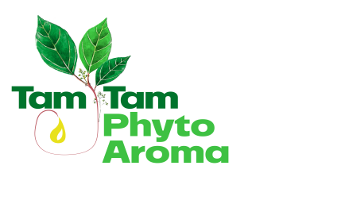 septembre 2023-St Lambert la Potherie

Programme de la Formation-Atelier « Initiation pratique à l’usage des Huiles Essentielles », 2 jours.

Animateur : Michel Pidoux, Biologiste, formateur des Agents de santé du Ministère de la santé publique de Madagascar

Premier jour –matin 9h :
Présentation des participant-e-s
Proposition de programme, organisation, et documents disponibles.

1-l’olfaction et ses effets psycho-émotionnels : choisir son HE préparation d’un stick olfactif personnalisé ; relations entre Système Nerveux, S. hormonal et S. immunitaire.
Préparer un spray nasal anti-covid-anti-grippe.

2- l’extraction des HE (« distillation ») et les critères de Qualité ; étiquetage des flacons.

3- qu’est-ce que la Santé ? Comment « prendre soin », d’autrui, de soi-même ? Exemples de fiches d’aides à la décision pour diagnostics et soins. Logiciel Plantes et santé. Le « patient-expert » : comment participer à une mise en commun de résultats en étant capable de remplir des fiches pré-établies à partir de l’observation de symptômes :

-après-midi :
4- préparer le mélange PEAU (usage dermatologique-voir fiche):HE de géranium Bourbon + niaouli + Saro (1% de chaque) : les pourcentages ; utiliser une balance (à 0,1g) ou une éprouvette graduée ?
Diaporama : Usages et Résultats cliniques du mélange Peau (cf fiche) .

5- Risques et précautions d’usage des HE : toxicité, dilutions dans une H.végétale, modes d’applications, fréquences, durées.
-préparation d’une crème hydratante, émulsion Eau (minoritaire) dans Huile (majoritaire).
-études de cas.

2ème jour- matin 9h :
6- préparer le mélange Respiratoire : HE de ravintsara + Niaouli (20 % de chaque).
7- diaporama : Usages et résultats cliniques du mélange Respiratoire (cf fiche).

8- les HE dans les infections : choix des HE et des Hydrolats, modes d’usages, dosages, fréquences, durées : études de cas (ex : toux avec ou sans fièvre) ;

9-les intestins, notre 2ème cerveau ; prendre soin des muqueuses (intestinale, vésicale, vaginale) : les probiotiques (kéfirs).

-après-midi :
10- suite des études de cas
11- HE, Qualité de vie et autonomie : préparer le mélange anti-douleur ARODOL (HE girofle + menthe poivrée+Eucalyptus citriodora, 5% de chaque)

12- complémentaires des HE : les plantes médicinales: extractions (teinture-mère, macérât, pressage -huile végétale, etc.) ; exemple de Centella asiatica, Calophyllum inophyllum, Aloès, Calendula, Millepertuis.

17h -Fin de la session, évaluation critique de la session.
NB : si le groupe souhaite programmer une 3ème journée d’échanges quelques mois après cette formation-atelier, cela est envisageable.

Voir aussi : https://le-trek-des-essentielles.fr/author/johanne/

Auteur du livre : Huiles essentielles de Madagascar, usages et résultats cliniques ; 2020 2ème ed., formateur des agents de santé publique du Ministère de la santé de Madagascar.

